Bases de Datos I

PROF. Eduardo Piedra

PROYECTO DE BASES DE DATOS

“Library Admin”

Autores

Lohana Montoya

David Campos

Mauricio Arrieta

San José, Costa Rica

2017

**Introducción.**

En el proyecto final queremos aplicar los conocimientos adquiridos durante la clase de Bases de Datos l, estos conocimientos esperamos poder aplicarlos en un futuro profesional, en nuestro trabajo decidimos diseñar un programa para el manejo de una librería.

**Descripción.**

El programa consiste en la administración de una librería, donde se pueden agregar, modificar, consultar diferentes libros, además cuenta con un sistema de facturación que permite facturar y guardar el registro de acciones contables generadas al día.

A parte puede generar estadísticas de los libros más vendidos, de los no vendidos y los que están a punto de agotarse en el inventario.

**Modelo Entidad – Relación.**

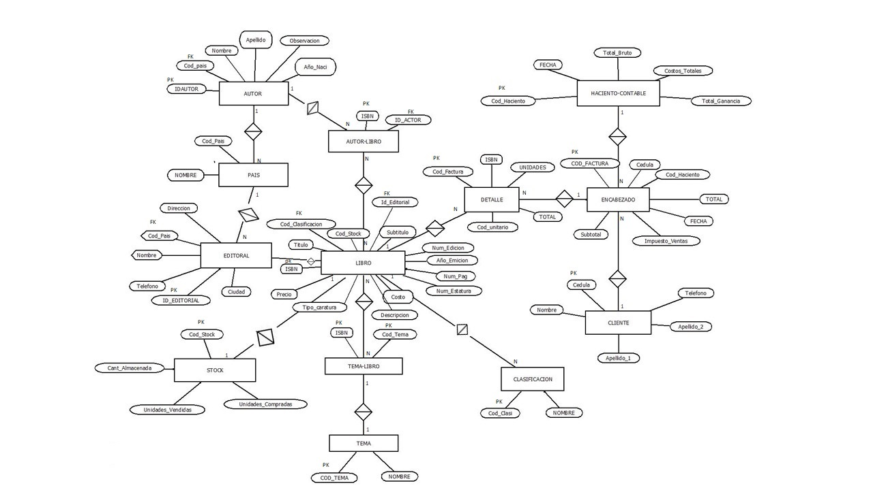

**Conclusión**

Para concluir, la realización del proyecto fue muy útil para los miembros del grupo, tener la experiencia de realizar un programa con una Base de Datos, este tipo de experiencia hace que obtengamos conocimiento que va a ser útil en un futuro en nuestra carrera profesional.